**Коллективная аппликация «Моя любимая сказка».**

**Провела воспитатель: Сморж А. А.**

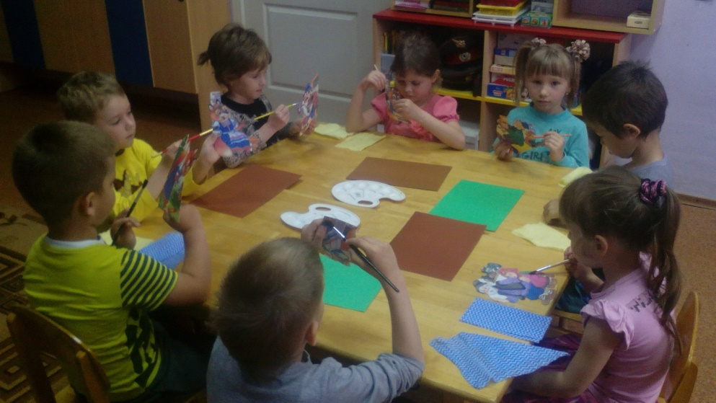

Программное содержание: учить передавать в аппликации образ сказки. Продолжать учить располагать правильно изображения на листе, соблюдая отношение по величине. Закреплять умение аккуратно вырезать и наклеивать.

Материал: цветной картон, ножницы, клей, кисти, салфетки.

